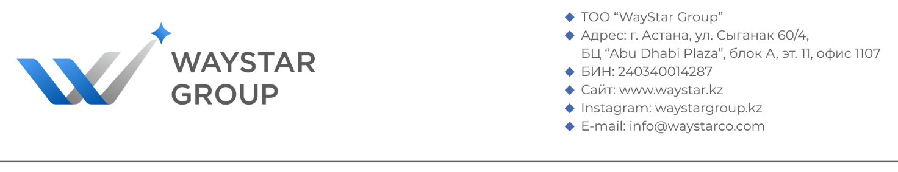

КОММЕРЧЕСКОЕ ПРЕДЛОЖЕНИЕ

О компании
WayStar Group — вертикально интегрированная группа компаний, объединяющая три ключевых направления: логистику, собственную IT-разработку и трейдинг.
Логистика:
Железнодорожные, автомобильные, авиа- и мультимодальные перевозки по Казахстану, странам СНГ и международным направлениям (более 200 маршрутов). Собственный и привлечённый парк подвижного состава включает пищевые цистерны, крытые вагоны, полувагоны, зерновозы. Ежемесячный объём перевозок — свыше 150 000 тонн различных грузов.
Трейдинг:
Торговля сельскохозяйственной и масложировой продукцией (растительные масла, зерновые и масличные культуры), а также навалочными и инертными грузами (уголь, щебень и др.). Мы работаем напрямую с производителями и переработчиками, а поставку обеспечиваем собственной логистикой группы — от закупа до доставки конечному получателю.

Мы гарантируем индивидуальный подход, прозрачную логистику и точное соблюдение сроков на каждом этапе сотрудничества.

Предлагаемый продукт
Масло подсолнечное нерафинированное
Наша компания рада предложить вам масло подсолнечное нерафинированное, соответствующее требованиям ГОСТ/ТР ТС и произведённое проверенными переработчиками. Продукт может быть поставлен как наливом, так и в иной таре по согласованию.

Технические характеристики (базовые)
• Кислотное число, мг КОН/г – не более 4,0
• Перекисное число, ммоль/кг – не более 10,0
• Массовая доля влаги и летучих веществ – не более 0,20%
• Цветное число, мг йода – не более 25
• Вкус и запах – свойственные подсолнечному маслу, без посторонних привкусов и горечи
По запросу предоставим полный паспорт качества и сертификаты соответствия.

Основные коммерческие условия
Продукт - Масло подсолнечное нерафинированное, налив
Цена 1 380 – 1 410 USD (от одной тысячи трёхсот восьмидесяти до одной тысячи четырёхсот десяти долларов США) за одну метрическую тонну
Базис поставки - FOB порт Актау (Инкотермс 2020)
Период поставки - Август 2026 г. (по согласованию графика отгрузок)
Доступный объём от 3 000 до 5 000 тонн единовременно
Условия оплаты - обсуждаются дополнительно (возможны варианты: 100% предоплата, аккредитив, частичная предоплата + окончательный расчёт против копий документов)
Срок доставки в порт Актау — ориентировочно 5–10 рабочих дней с даты поступления предоплаты (в зависимости от согласованного графика отгрузок).
Условия - Зависят от подтверждённого графика отгрузок и момента получения предоплаты; точный срок указывается в спецификации (ориентировочно 5–10 рабочих дней с даты подтверждения заявки)
Цена зафиксирована на 5 (пять) банковских дней для указанного периода и объёма.

Порядок работы
1. Вы направляете нам заявку с указанием точного объёма и желаемых сроков отгрузки.
2. Мы оперативно подтверждаем наличие продукции и согласовываем спецификацию с окончательными условиями (цена, объём, график поставки, форма оплаты).
3. После подписания спецификации и выполнения условий оплаты мы организуем доставку продукта в порт Актау силами нашего логистического дивизиона.
4. Погрузка на борт судна и оформление экспортных документов производятся в координации с представителем покупателя.

Контактная информация
ТОО «WayStar Group»
Телефон: +7 775 939 98 45
E-mail: info@waystarco.com
Юридический и почтовый адрес: 010000, Республика Казахстан, г. Астана, р-н Есиль, ул. Сығанақ, зд. 60/4, офисное помещение № 1107.

